Listaxe de verificación para teses presentadas á EDI saúde
(Acordo da CA do 7 de febreiro de 2019)

As teses que se presenten para valoración pola EDI saúde deberán achegar listas de verificación a partires do 2 de maio de 2019:
- Lista xeral de verificación EDI saúde. Todas as teses que se presenten. Esta lista cobre os requisitos formais que se viñan pedindo ata agora. A súa presentación permitirá aos doutorandos asegurarse de que cumpren os requisitos formais e á comisión académica da escola faralle máis sinxelo o seu control.
- En función do tipo de tese, achegar polo menos unha lista de verificación específica:
  - Para as teses con estudios observacionais a lista STROBE.
  - Para tese que inclúan ensaios clínicos a lista CONSORT.
  - Se a tese inclúe experimentación animal, a lista ARRIVE.
  - En caso de non ter unha lista específica, a lista de adecuación estatística.
As listas responden a consensos amplos en cada un dos campos, contribuíron a mellorar a calidade dos traballos de investigación nos campos respectivos, e preténdese que sirvan de guía para mellorar tamén a calidade das teses. Convén aclarar que as listas deberán cubrirse pero que neste momento a continuidade na tramitación da tese non depende necesariamente de que se cumpra cada punto da lista. Como ata agora, será a comisión académica da escola a que decida para cada tese concreta.

Santiago de Compostela, 7 de febreiro de 2019
Director da EDI en Ciencias da Saúde
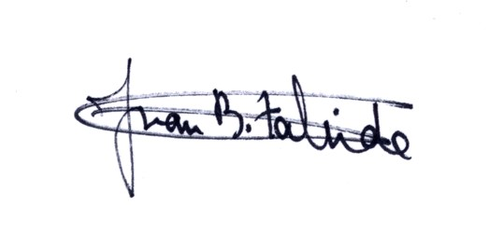

Juan Bautista Zalvide Torrente

